กรณีศึกษาเกษตรกรสวนยางพารา พืชร่วมยางจังหวัดชุมพร
เกษตรกร : นายอดิศักดิ์ ยมสุขขี โทร. 0857903950
ที่อยู่ : บ้านเลขที่ 1 ม. 1 ต.ละแม อ.ละแม จ.ชุมพร จำนวนพื้นที่ 13 ไร่

บริบทพื้นที่และแรงบันดาลใจในการเกษตรสวนยางยั่งยืน (พืชร่วมยาง)
นายอดิศักดิ์ ยมสุขขี เกษตรกรหนุ่ม อายุ 45 ปี มีแรงบันดาลใจในการทำการเกษตรผสมผสาน เริ่มตั้งแต่ปลูกยางพาราเมื่อ 25 ปีก่อน ก็เริ่มปลูกพืชแซมในสวนยางพาราแล้ว เช่น ผักเหลียง กล้วย มังคุด ลองกอง ผักสวนครัว สมุนไพร และไม้เศรษฐกิจอื่นๆ เพราะคิดว่าการทำพืชร่วมยางนอกจากจะเป็นการสร้างมูลค่าเพิ่มให้กับสวนยางพาราแล้ว ยังเป็นการเพิ่มปริมาณธาตุอาหารให้กับยางพาราได้อีกด้วย นอกจากนี้ตนเองและครอบครัวยังไม่นิยมใช้สารเคมีใดๆ ในการกำจัดวัชพืชหรือศัตรูพืชในสวนยางเลย ใช้เฉพาะปุ๋ยเคมีซึ่งเป็นการทำแม่ปุ๋ยไว้ใช้เอง และเลี้ยงไก่พื้นเมืองไว้สำหรับกำจัดสัตว์และแมลงศัตรูพืช และได้ปุ๋ยธรรมชาติไปในตัว ระยะต่อมามีการระบาดของโรครากขาวในยางพารา จึงเริ่มทำเชื้อราไตรโคเดอร์ม่าไว้ใช้เอง ผลที่ได้รับเป็นที่พอใจมาก สามารถยับยั้งการแพร่กระจายของโรคระบาดได้เป็นอย่างดี และยืดอายุต้นยางพาราได้ในระยะยาว จึงชวนพี่น้องทำกันเอง ใช้เองและแจกจ่ายบ้างตามกำลัง เมื่อเกิดความชำนาญในการผลิตแล้วจึงคิดจะทำเป็นรายได้หลัก เมื่อได้รับการสนับสนุนจาก สำนักงานเกษตรอำเภอละแม และกลุ่มอารักขาพืช สำนักงานเกษตรจังหวัดชุมพร จึงได้ทำเป็นการค้าควบคู่กับการทำสวนยางยั่งยืนมาจนถึงปัจจุบัน
2. ความคาดหวังต่อการทำเกษตรสวนยางยั่งยืน (พืชร่วมยาง)
การเกษตรผสมผสาน คือ ระบบการเกษตรที่มีการเพาะปลูกพืชหรือการเลี้ยงสัตว์ต่างชนิด อยู่ในพื้นที่เดียวกันภายใต้การเกื้อกูลประโยชน์ต่อกันและกันอย่างมีประสิทธิภาพสูงสุด โดยอาศัยหลักการอยู่รวมกันระหว่างพืช สัตว์ และสิ่งแวดล้อม ดังนั้น สิ่งแรกที่ต้องลงมือทำคือ เพิ่มปริมาณธาตุอาหารให้กับต้นยางพาราด้วยวิธีธรรมชาติให้ได้เสียก่อน แล้วค่อยปลูกพืชอื่นๆ หรือทำกิจกรรมอื่นๆ เพิ่มเติม และสร้างรายได้เพิ่มเติมจากการปลูกพืชผัก ผลไม้ทั้งอายุสั้นและผักยั่งยืน สมุนไพรต่างๆในสวนยางผสมผสาน ไก่พื้นเมือง การทำสารชีวภัณฑ์ เช่น เชื้อราไตรโคเดอร์มา เชื้อราบิวเวอร์เรีย เชื้อราเมธาไรเซียม จะทำให้เรามีรายได้ตลอดปี ปัจจุบันมีลูกค้าขาประจำ และขายออนไลน์ได้สะดวกมากขึ้น จึงทำให้มีรายได้หลักเพิ่มขึ้น ทำให้คนในชุมชนมีรายได้เพิ่มจากกิจกรรมต่างๆ ในแปลงยางพาราตามไปด้วย การมีรายได้ที่มั่นคง ทำให้คุณภาพชีวิตดีขึ้น เกิดการเรียนรู้และแบ่งปันมากขึ้นโดยธรรมชาติ
3.การเกษตรผสมผสานโดยเน้นการผลิตสารชีวภัณฑ์เพื่อการเรียนรู้
นายอดิศักดิ์ ยมสุขขี เริ่มทำการเกษตรผสมผสาน ด้วยการปรับเปลี่ยนจากสวนยางเชิงเดี่ยวเป็นพืชร่วมยางแบบผสมผสาน เน้นการผลิตแบบปลอดภัยจากสารพิษตกค้าง ร่วมกับการทำปศุสัตว์ เลี้ยงไก่พื้นเมือง และผลิตสารชีวภัณฑ์ไว้ใช้เอง กระทั่งพัฒนาสู่การเป็นศูนย์​จัดการศัตรูพืช​ชุมชนตำบลสวนแตง จนถึงปัจจุบัน โดยจัดแบ่งเป็นกิจกรรมต่างๆ ในพื้นที่ 13 ไร่ ดังนี้
- พื้นที่ทั้งหมดเป็นสวนยางพารา จำนวน 13 ไร่ อายุต้นยาง 25 ปี จำนวน 1,040 ต้น, พืชผักปลูก

แซมในอกยางและริมแดน เช่น ผักเหลียง พริกไทย ตะไคร้ พริก ประมาณ 350 ต้น, ผลไม้ อาทิ ลองกอง 3 ต้น , มังคุด 17 ต้น , ทุเรียน 2 ต้น , กล้วยน้ำว้า 20 ต้น, ไม้เศรษฐกิจ อายุ 15 ปี จำนวน 42 ต้น และเลี้ยงไก่พื้นเมืองแบบปล่อยตามธรรมชาติไว้ในสวนยาง
- พื้นที่ศูนย์จัดการศัตรูพืชชุมชนตำบลสวนแตง เพื่อผลิตสารชีวภัณฑ์ ไตรโคเดอร์มา บิวเวอร์เรีย เมตา
ไรเซี่ยม เป็นศูนย์เรียนรู้และจำหน่ายผลผลิตอีกด้วย
4 ผลผลิตและ รายได้/รายจ่ายครัวเรือนเป็นอย่างไร (รายได้ครัวเรือนเพิ่มเท่าไหร่/รายจ่ายค่าอาหารลดลงหรือไม่
การจัดแบ่งกิจกรรมการผลิตและการจัดการรายได้-รายจ่ายในแปลงเกษตรตามห้วงระยะเวลาให้ผลผลิตของพืชและสัตว์ในแปลงเกษตร
- พื้นที่ยางพารา จำนวน 13 ไร่ อายุต้นยาง 25 ปี จำนวน 1,040 ต้น
ทำขี้ก้อน 1 ปี (หยุดตัด 1 เดือน) ผลผลิตที่ได้เดือนละ 442 กิโลกรัม ราคาเฉลี่ย 25-27 บาท/กิโลกรัม
442 กิโลกรัม x 11 เดือน = 4,862 กิโลกรัม / ปี / 13 ไร่
4,862 กิโลกรัม / 13 ไร่ = 374 กิโลกรัม / ไร่
374 กิโลกรัม x 26 ราคากลาง = 9,724 บาท / เดือน
รายได้ทั้งปี 9,724 x 11 = 106,964 บาท
มูลค่าต้นไม้ยางพารา 1,040 x 365 x 25 x 3 = 28,470,000 บาท
- พืชผักอายุสั้นและผักยั่งยืน เช่น ผักเหลียง พริกไทย ตะไคร้ พริก ฯลฯ *ผลผลิตที่ได้กินในครัวเรือน
แบ่งปันให้ญาติพี่น้อง เพื่อนบ้าน เหลือถึงนำออกขาย
พืชผัก ผลผลิตที่ได้ต่อเดือน 10-30 กิโลกรัม ราคากิโลกรัมละ 30 - 50 บาท
คำนวณ ผลผลิตเฉลี่ย 20 กิโลกรัม x 40 บาท = 800 บาท / เดือน
รายได้ทั้งปี = 800 x 12 = 9,600 บาท
- ผลไม้ต่างๆ อายุ 15 ปี จำนวน 42 ต้น แบ่งเป็น ลองกอง 3 ต้น , มังคุด 17 ต้น , ทุเรียน 2 ต้น,
กล้วย 20 ต้น *ผลผลิตที่ได้กินในครัวเรือน แบ่งปันให้ญาติพี่น้อง เพื่อนบ้าน เหลือจึงนำออกจำหน่าย
ผลไม้ ผลผลิตเฉลี่ยที่ได้ต่อปี(รอบ) ประมาณ 12,000 บาท
มูลค่าต้นไม้ลองกอง มังคุด ทุเรียน = 22 x 365 x 15 x 3 = 361,350 บาท
คาดการณ์มูลค่าต้นไม้ลองกอง มังคุด ทุเรียน = 22 x 365 x 20 x 3 = 481,800 บาท
4) ไก่พื้นเมือง จำนวน 200 ตัว ขายไข่ไก่ รายได้เฉลี่ย 300 – 500 บาท/เดือน
ไก่พื้นเมือง 200 ตัว ขายไข่ไก่เฉลี่ยต่อเดือน 400 บาท / ต่อปี 400 x 12 = 4,800 บาท
- สารชีวภัณฑ์ต่างๆ
ไตรโคเดอร์มา รายได้เฉลี่ยต่อเดือน = 30,000 บาท ต่อปี = 30,000 x 12 = 360,000 บาท
บิวเวอร์เรีย รายได้เฉลี่ยต่อเดือน = 5,000 บาท ต่อปี = 5,000 x 12 = 60,000 บาท
เมธาไรเซียม รายได้เฉลี่ยต่อเดือน = 5,000 บาท ต่อปี = 5,000 x 12 = 60,000 บาท
รวมรายได้สารชีวภัณฑ์ ต่อเดือน 40,000 บาท / ต่อปี 480,000 บาท
6) ไม้ใช้สอยไม้ใช้สอยอายุ 10 ปี จำนวน 25 ต้น มะฮ็อกกานี ตะเคียนทอง สะเดาเทียม
ไม้ใช้สอย อายุ 10 ปี มูลค่าปัจจุบัน 25 x 365 x 10 x 3 = 273,750 บาท
คาดการณ์มูลค่าในอนาคต 25 x 365 x 15 x 3 = 410,625 บาท
ค่าใช้จ่าย : ในครัวเรือน เฉลี่ยเดือนละ 25,000 บาท / ปีละ 300,000 บาท
ในสวน ใส่ปุ๋ยสวนยางปีละครั้ง เฉลี่ยปีละ 20,000 บาท
ค่าวัตถุดิบที่ใช้ทำสารชีวภัณฑ์ เฉลี่ยปีละ 180,000 บาท
รายได้ หัก ค่าใช้จ่าย : เดือน
รายได้จากสวนยาง 9,724 บาท
รายได้จากพืชผัก 800 บาท
รายได้จากผลไม้ 1,000 บาท
รายได้จากไข่ไก่ 400 บาท
รายได้จากสารชีวภัณฑ์ 40,000 บาท = 5,924 บาท
ค่าใช้จ่ายครัวเรือน 25,000 บาท
ใส่ปุ๋ยสวนยาง 1,667 บาท
ค่าวัตถุดิบทำสารชีวภัณฑ์ 15,000 บาท = 41,667 บาท
คงเหลือยอดเงิน ต่อ เดือน = 10,257 บาท
รายได้ หัก ค่าใช้จ่าย : ปี
รายได้จากสวนยาง 106,964 บาท
รายได้จากพืชผัก 9,600 บาท
รายได้จากผลไม้ 12,000 บาท
รายได้จากไข่ไก่ 4,800 บาท
รายได้จากสารชีวภัณฑ์ 480,000 บาท = 613,364 บาท
ค่าใช้จ่ายครัวเรือน 300,000 บาท
ใส่ปุ๋ยสวนยาง 20,000 บาท
ค่าวัตถุดิบทำสารชีวภัณฑ์ 180,000 บาท = 500,000 บาท
คงเหลือยอดเงิน ต่อ ปี = 113,364 บาท
5. การเป็นสมาชิกกลุ่มสถาบันเกษตรกร เช่น กลุ่มวิสาหกิจชุมชน กลุ่มเกษตรกร ฯลฯ และบทบาทหน้าที่ในกลุ่ม การได้รับประโยชน์จากการรวมกลุ่ม
นายอดิศักดิ์ ยมสุขขี เป็นสมาชิกกลุ่ม​ RSPO สวนปาล์ม​แปลงใหญ่ตำบลสวนแตง​ เป็น​ผู้จัดการกลุ่ม/กลุ่ม​เครือข่าย​ศูนย์​จัดการ​ศัตรูพืช​ชุมชน​จังหวัด​ชุมพร​ เป็นประธานกลุ่ม/เป็นผู้นำอาสาพัฒนา​ชุมชน​อำเภอ​ละแม เป็นเกษตรกรรุ่นใหม่หัวก้าวหน้า มีผลสำเร็จเป็นรูปธรรม มีความพร้อมในการถ่ายทอดองค์ความรู้ต่างๆ และเป็นต้นแบบให้เกษตรกรทั่วไปได้เป็นอย่างดี
6. การบรรลุเป้าหมายจากทำสวนยางยั่งยืน (พืชร่วมยาง)หรือไม่อย่างไร
ระยะเวลา 25 ปี กับการทำพืชร่วมยาง กระทั่งนำมาสู่ความเป็นสวนยางยั่งยืน เริ่มต้นจากความคาดหวังว่าจะเพิ่มปริมาณธาตุอาหารให้ต้นยางพาราด้วยวิถีธรรมชาติแล้ว จำเป็นต้องมีพืชอื่นๆ ที่สามารถปลูกร่วมยางและสร้างรายได้ ระหว่างที่ไม่ได้รับผลผลิตจากยางพาราควบคู่กันไป ก็ประสบความสำเร็จได้ในระดับหนึ่งแต่เมื่อลงมือทำสารชีวภัณฑ์ต่างๆด้วยความบังเอิญเริ่มจากเชื้อไตรโคเดอร์ม่าที่ประสบความสำเร็จทั้งการใช้งานและการตลาดสามารถผลิตเชื้อบิวเวอร์เรียและเมตาไรเซียมได้อีกด้วยซึ่งสารชีวภัณฑ์ทั้ง 3 ชนิดนี้สามารถลดต้นทุนการผลิตของเกษตรกรได้เป็นอย่างดีและตอบโจทย์เรื่องการไม่ใช้สารเคมีหรือสารพิษที่เป็นอันตรายได้อย่างชัดเจน ส่งผลให้สุขภาพของทุกคนที่เกี่ยวข้องดีขึ้น ช่วยรักษาระบบนิเวศในพื้นที่สวนยางพาราและชุมชนได้อย่างน่าพอใจ
7. ปัจจัยที่ทำให้ท่านทำพืชร่วมยางประสบความสำเร็จมีอะไรบ้าง (ทุน การสนับสนุนจากภายนอก -องค์ความรู้) ดังนี้
ต้องเริ่มจากที่ตัวเราต้องมีความตั้งใจ มุ่งมั่น หมั่นศึกษาหาความรู้ ข้อมูลและลงมือปฏิบัติด้วยตนเองให้เห็นผลก่อน จึงจะขยายผลแนวความคิดและผลงานให้คนรอบข้างเห็นตาม ทั้งนี้ตนเองถือว่าโชคดีที่ได้รับความรู้จากสำนักงานเกษตร​อำเภอ​ละแม​/กลุ่มงานอารักขาพืช​ สำนักงานเกษตร​จังหวัด​ชุมพร​/สำนักงาน​พัฒนา​ชุมชน​อำเภอ​ละแม​ ได้ให้การสนับสนุนอย่างต่อเนื่อง รวมทั้งต้องมีการจัดการฟาร์มอย่างเป็นระบบ มีทีมงานที่เข้มแข็งรู้งาน และมีเครือข่ายกว้างขวาง ตอบ นอกจากต้องการเพิ่มปริมาณธาตุอาหารให้กับต้นยางพาราด้วยวิธีธรรมชาติแล้ว ยังเป็นการสร้างรายได้เพิ่มเติมจากการปลูกยางพาราเพียงอย่างเดียวอีกด้วย เช่น ผลผลิตจากพืชผัก ผลไม้ในแปลง ไก่พื้นเมือง และการทำสารชีวภัณฑ์ไว้ใช้เอง เช่น เชื้อราไตรโคเดอร์มา เชื้อราบิวเวอร์เรีย เชื้อราเมธาไรเซียม ซึ่งปัจจุบันได้รับการพัฒนาคุณภาพการผลิตสารชีวภัณฑ์อย่างเป็นระบบจากสำนักงานเกษตรอำเภอละแม และกลุ่มอารักขาพืช สำนักงานเกษตรจังหวัดชุมพร อย่างเป็นระบบแล้ว ก็เริ่มมีลูกค้าขาประจำ ทำให้มีรายได้หลักเพิ่มขึ้นอีกหนึ่งช่องทาง รายได้ที่เพิ่มขึ้นไม่ได้เพิ่มเฉพาะตนเองและครอบครัว แต่ยังสามารถทำให้คนในชุมชนมีรายได้เพิ่มจากกิจกรรมต่างๆ ในแปลงยางพาราของตนเองอีกด้วย ซึ่งตนเองมองว่า การทำการเกษตรปลอดสารพิษช่วยให้เกษตรกรมีสุขภาพดี ผู้บริโภคก็ปลอดภัย การมีรายได้ที่มั่นคงทำให้คุณภาพชีวิตดีขึ้นไปอีก การลงมือปฏิบัติด้วยตนเองจะเกิดความชำนาญในสิ่งที่ทำ เกิดการเรียนรู้และแบ่งปันมากขึ้นโดยธรรมชาติ นี่เองที่เป็นความยั่งยืนอย่างแท้จริง
8. ปัญหา อุปสรรคจากการทำสวนยางยั่งยืน (พืชร่วมยาง) อย่างไร
การดำเนินการในระยะแรกให้ความสำคัญกับการปรับปรุงบำรุงดินและเน้นผลผลิตจากยางพารา ในระยะที่ 2 ได้เข้าสู่การพัฒนาอง๕ความรู้เรื่องสารชีวภัณฑ์ การจำหน่ายสารชีวภัณฑ์ และการตลาดให้สอดคล้องความต้องการของผู้บริโภค สิ่งที่เป็นอุปสรรคสำหรับเกษตรกรทั่วไปคือการรับรู้ ตระหนักต่อการเปลี่ยนแปลงรูปแบบการเกษตรเชิงเดี่ยวสู่เกษตรกรรมยั่งยืน ซึ่งยังมีจำนวนน้อย ในขณะที่มาตรการส่งเสริมสนับจากภาคราชการยังไม่เป็นระบบต่อเนื่องสอดคล้องกับวิถีเกษตรทั่วไปมากนัก จะเป็นต้องลดทอนเงื่อนไขระเบียบที่รัฐกำหนดไว้บางประการเพื่อให้เกษตรกรทั่วไปได้เข้าถึงโอกาสและทรัพยากรที่มีอยู่ของราชการ
9. การทำสวนยางยั่งยืน (พืชร่วมยาง) ในอนาคตอย่างไร และความเป็นไปได้ในการนำไปใช้กับพืชเชิงเดี่ยวอื่น เช่น สวนปาล์มน้ำมัน ทุเรียน ลองกอง ฯลฯ
สมควรที่จะขยายให้ครอบคลุมในพืชเชิงเดี่ยวทุกชนิด เพราะการลดการใช้สารเคมี จะให้ทุกคนสุขภาพดีขึ้น ช่วยลดรายจ่ายเพิ่มรายได้ให้กับครอบครัว และยังสามารถนำผลผลิตในสวนยางยยั่งยืนมาบริโภค​ในครัวเรือนโดยไม่ต้องเสียเงินในการซื้อหา และเกิดความยั่งยืนต่ออาชีพเกษตรและอนุรักษ์สิ่งแวดล้อมไปพร้อมๆ กัน
10. ข้อเสนอแนะอะไรบ้างต่อหน่วยงานต่างๆที่เกี่ยวข้อง เช่น กยท. /สนง.เกษตร/ เกษตรและสหกรณ์ ฯลฯ ในการทำนโยบายสวนยางยั่งยืน (พืชร่วมยาง) ดังนี้
1) ให้ กยท. ปรับนิยามและหลักเกณฑ์การส่งเสริมเกษตรผสมผสาน (กยท.แบบ 3) โดยใช้คำว่าประเภท สวนยางยั่งยืน คือ การทำเกษตรตามแนวทางเกษตรกรรมยั่งยืน ซึ่งมี 5 รูปแบบ เกษตรผสมผสาน เกษตรทฤษฏีใหม่ เกษตรอินทรีย์ วนเกษตร เกษตรธรรมชาติ และปรับแก้ระเบียนขั้นตอนให้ยอดคล้องกับนิยามใหม่
2) ให้ กยท. และหน่วยงานกระทรวงเกษตร ร่วมกับสถาบันวิชาการ ได้ศึกษาวิจัย ค้นคว้า พัฒนารูปแบบการทำสวนยางยั่งยืนแบบต่าง แล้วขยายผลให้แก่เกษตรกร หรือการทำเกษตรกับพืชเศรษฐกิจ ทั้งปาล์มน้ำมัน และไม้ผล อันจะสนองตอบผลลัพธ์ ผู้ผลิตปลอดโรค ผู้บริโภคปลอดภัย เป็นแหล่งผลิตอาหารของไทยและของโลก ตามที่มีนโยบายไว้ก่อนหน้านี้ได้จริง
3) ให้ กยท. และหน่วยงานในสังกัดกระทรวงเกษตรฯ จังหวัดชุมพร เร่งศึกษาเรียนรู้ ให้เข้าใจแนวทางส่งเสริมสนับสนุนเกษตรกรในพื้นที่ เพื่อตอบสนองชุมพรมหานครเกษตรอินทรีย์ หรืออินทรีย์วิถีชุมพร 8000 ไร่ภายในปี 2566 นี้
4) ให้ทุกหน่วยงานที่เกี่ยวข้อง ช่วยส่งเสริมและสนับสนุนให้ผู้ประสบความสำเร็จในการปลูกพืชร่วมยาง ได้ถ่ายทอดความรู้ ส่งต่อองค์ความรู้ที่เกิดขึ้นให้ผู้ที่สนใจเพื่อนำไปใช้ให้เกิดประโยชน์สูงสุดในการบริหารจัดการพื้นที่สวนยางได้อย่างยั่งยืน ต่อไป
ภาพแปลงเกษตรและเกษตรกรสวนยางยั่งยืน
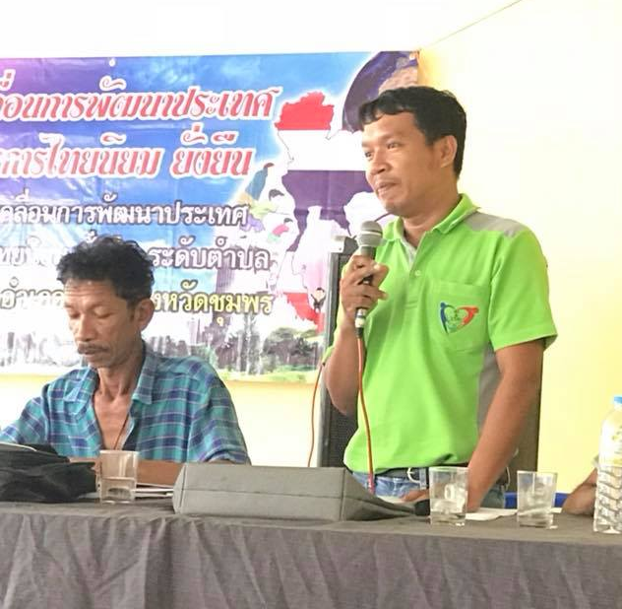

แผนผังฟาร์ม นายอดิศักดิ์ ยมสุขขี 1 ม. 1 ต.ละแม อ.ละแม จ.ชุมพร
พิกัดแปลง 9.7337750, 99.0937320
พื้นที่ 13 ไร่ บ้าน + สวนยางผสมผสาน +ไก่พื้นเมือง+ โรงผลิตสารชีวภัณฑ์
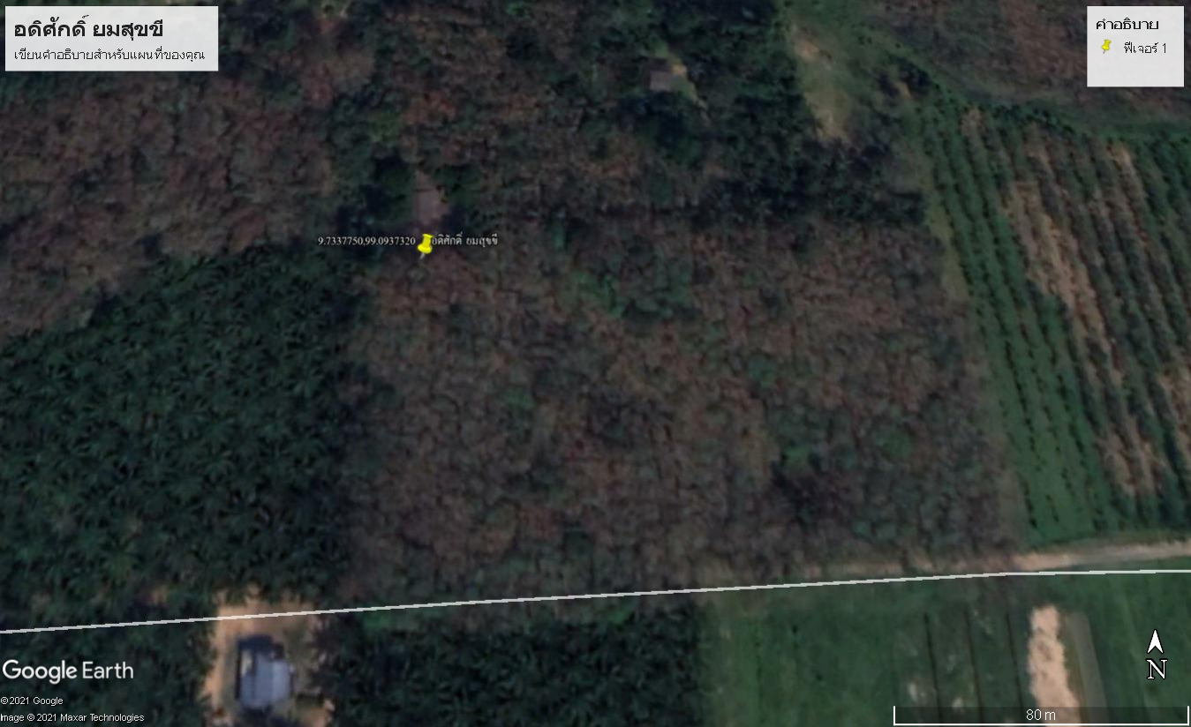
สวนยางผสมผสาน 13 ไร่
โรงผลิตสารชีวภัณฑ์
ไก่พื้นเมือง
บ้าน
ยางพารา+ทุเรียน+มังคุด+กล้วย
ยางพารา+ไม้ใช้สอย

